

**Compte rendu : Optique Géométrique**

**Omar M’HAIMDAT, Marouane OUKADOUR, Anas ALAMI, Mohammed Amine QOULIGE**

**CPI1-Groupe 5**

**31/05/2016**

**Sous la direction du Pr M. EL MORSLI**

# Partie 1 : REFRACTION DE LA LUMIÈRE :

# Les objectifs :

## Les objectifs que nous poursuivons à travers ce travail pratique sont :

## Visualiser et interpréter le phénomène de réfraction.

## Déterminer l’indice de réfraction d’un matériau transparent.

# Dispositif expérimental :

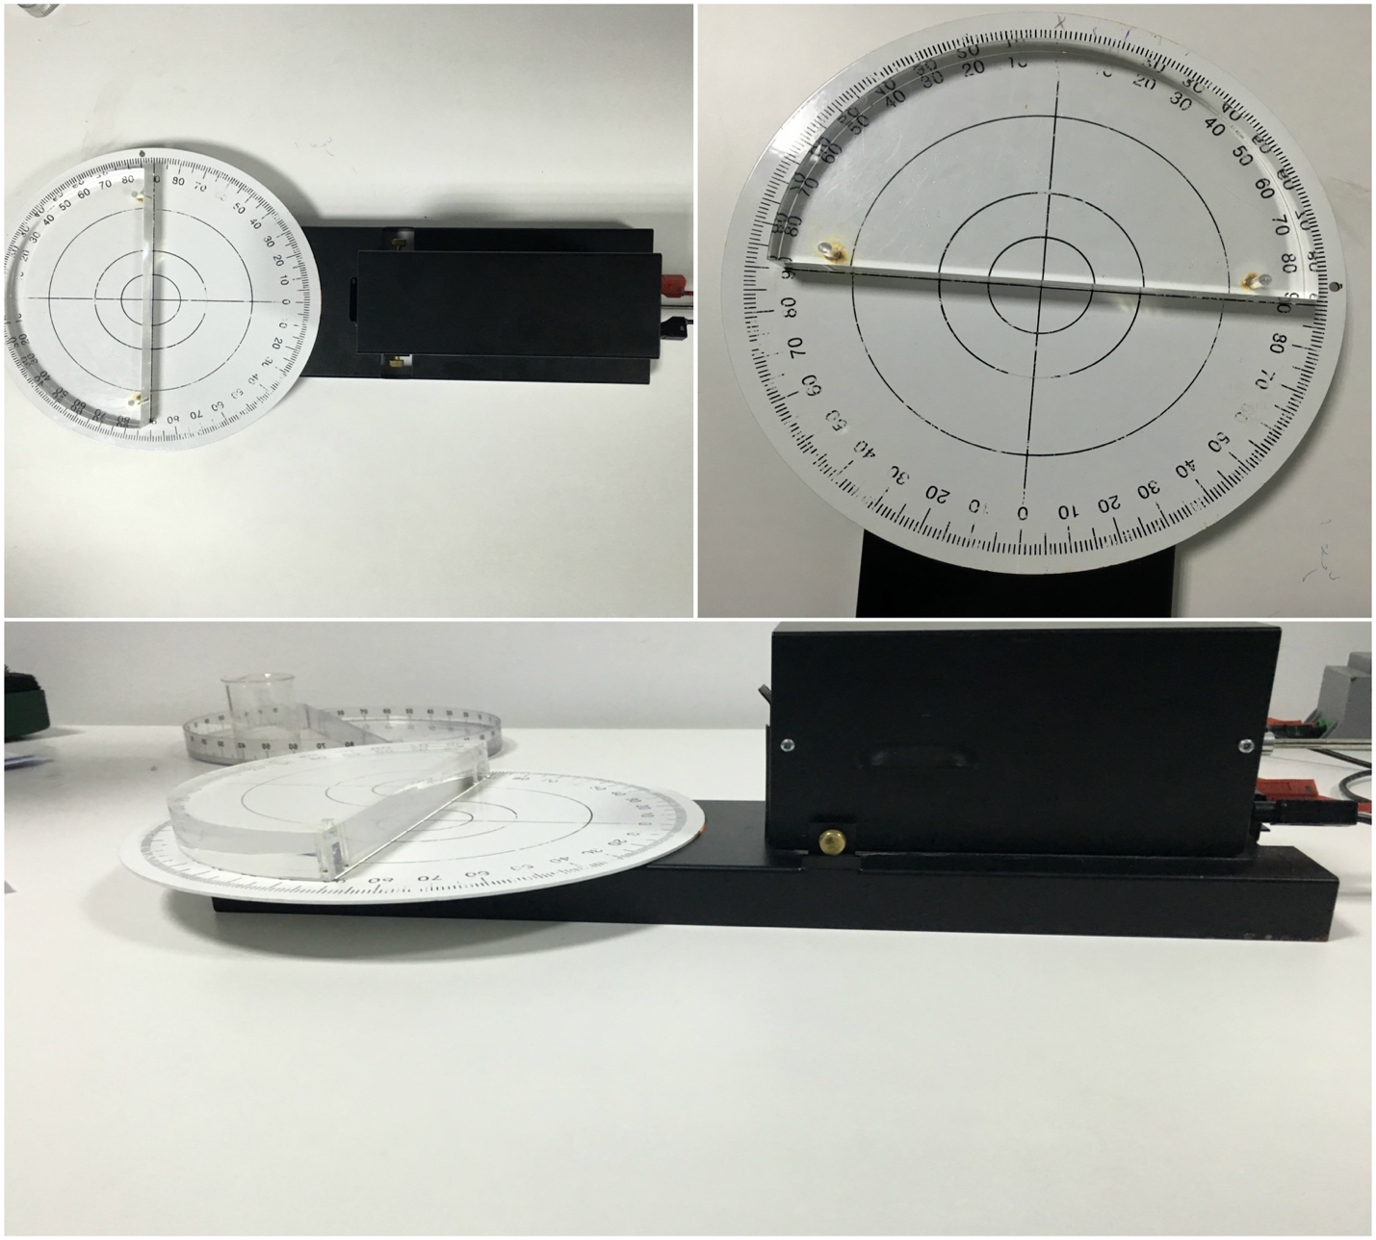

Figure 1

# Mesures expérimentales :

## Compte-rendu (Plexiglas) :

* Demi-cylindre en plexiglas :

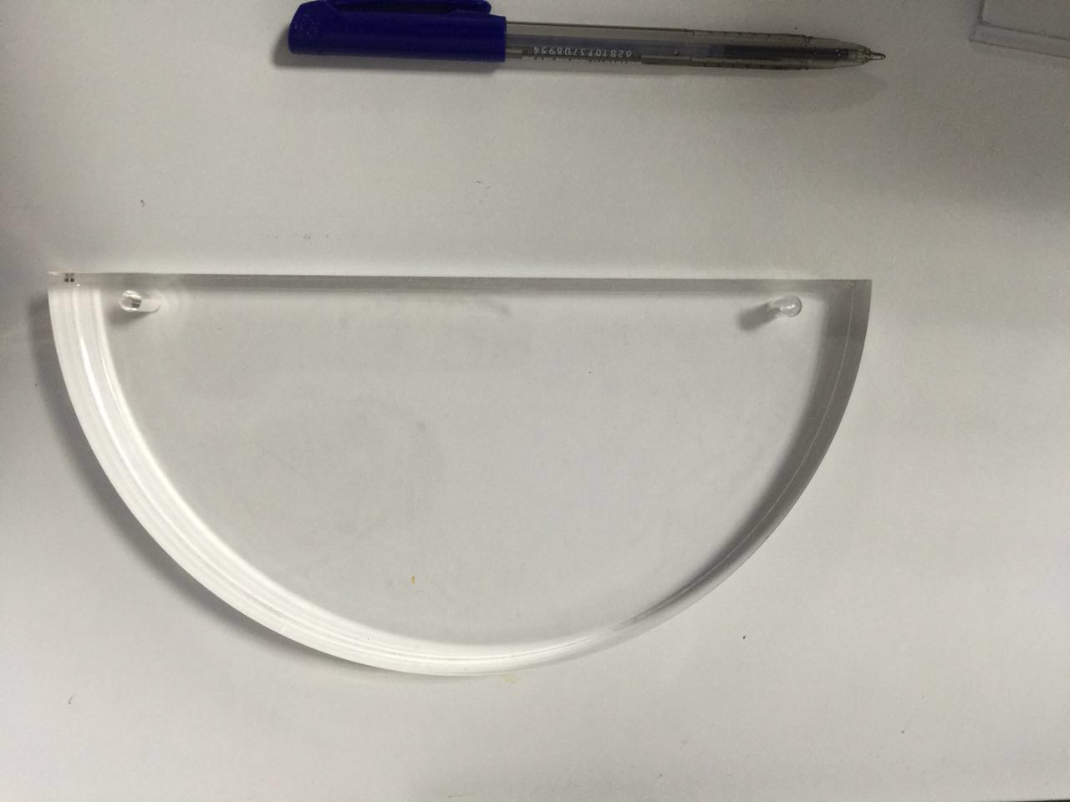

Figure 2

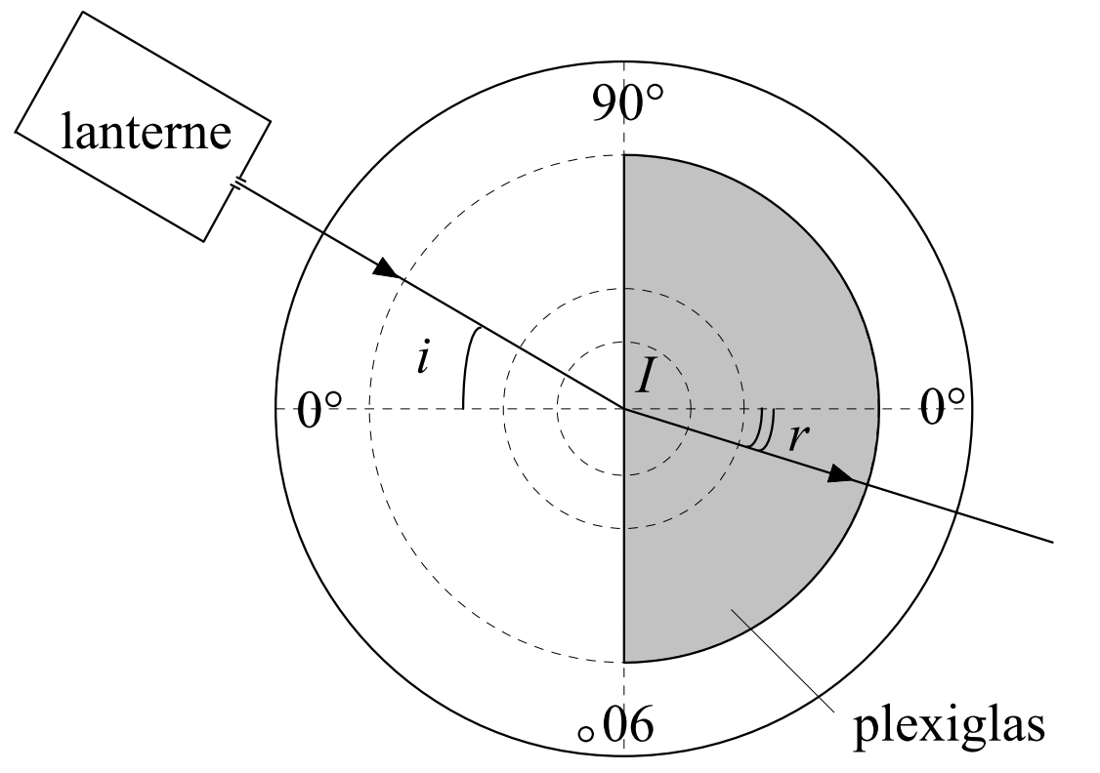

Figure 3

* Tableau de qui rend compte des résultats obtenues :

|  |  |  |  |  |  |  |  |  |  |
| --- | --- | --- | --- | --- | --- | --- | --- | --- | --- |
| i(°) | 0 | 10 | 20 | 30 | 40 | 50 | 60 | 70 | 80 |
| r (°) | 0 | 6 | 13 | 19 | 26 | 31 | 36 | 39 | 43 |
| sin i | 0 | 0.17 | 0.34 | 0.5 | 0.64 | 0.77 | 0.87 | 0.94 | 0.98 |
| sin r | 0 | 0.1 | 0.12 | 0.33 | 0.44 | 0.52 | 0.59 | 0.63 | 0.68 |

* Conclusion :
* On constate que les angles d’incidence et de réfraction sont proportionnels car la courbe est une ligne qui est presque droite dû certainement aux incertitudes qui sont inhérentes à toute expérience.
* D’après KEPLER **i=n*r** (avec **n** l’indice de réfraction du milieu plexiglas).
* Cette hypothèse est quasiment vérifiée pour les petits angles.
* Elle n'est plus valable lorsque la valeur de l'angle d'incidence devient trop grande.
* Les points s'écartent de la droite pour les angles d'incidence supérieurs à 35°.
* Cette hypothèse est démentie par ces résultats.

## Compte-rendu (Eau) :

* Demi-cylindre rempli d’eau :

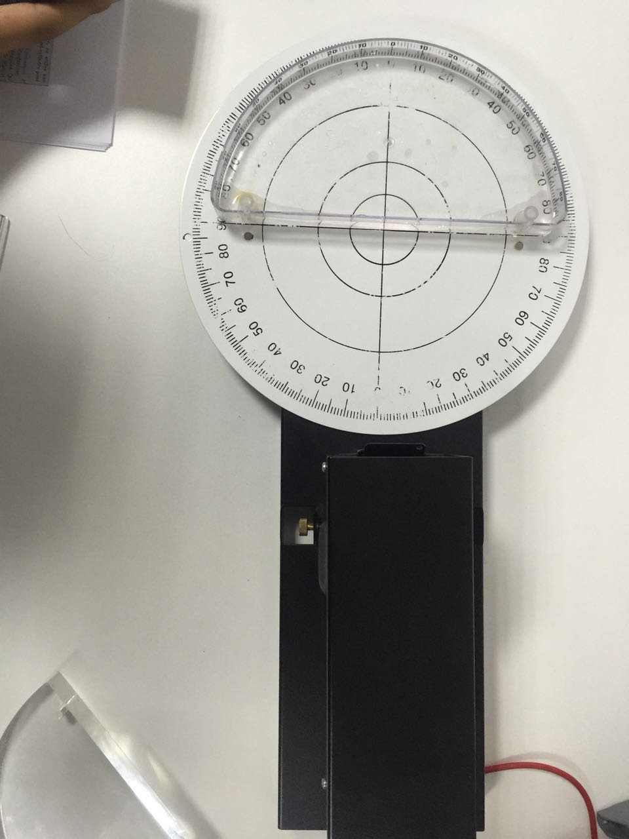

Figure 4

* Tableau qui rend compte des résultats obtenues :

|  |  |  |  |  |  |  |  |  |  |
| --- | --- | --- | --- | --- | --- | --- | --- | --- | --- |
| Angle d’incidence i1 (°) | 0 | 10 | 20 | 30 | 40 | 50 | 60 | 70 | 80 |
| i2 (°) | 0 | 6 | 13 | 21 | 27 | 34 | 40 | 44 | 47 |
| sin i1 | 0 | 0.17 | 0.34 | 0.5 | 0.64 | 0.77 | 0.87 | 0.94 | 0.98 |
| sin i2 | 0 | 0.1 | 0.22 | 0.36 | 0.45 | 0.56 | 0.64 | 0.69 | 0.73 |

Avec toutes ces mesures on peut aisément déduire l’indice de réfraction de l’eau qui est :

neau= 1.3424

* Conclusion :
* L’indice de réfraction **n** change d’un milieu à un autre.
* La lumière emprunte le même trajet indépendamment du sens de la propagation. Cette propriété est encore connue sous le nom de loi du retour inverse de la lumière.
* La loi de Kepler est valable juste pour les angle plus petit ou égal à 35°.

# Partie 1 : FOCOMÉTRIE :

## Les objectifs :

## Déterminer la distance focale d’une lentille mince convergente dans un système aplanétique à travers 3 différentes méthodes qui sont :

## Relation de conjugaison.

## La méthode de Bessel.

## La méthode de Silbermann.

**Introduction :**

La focométrie est l’ensemble des méthodes de détermination expérimental des éléments d’un système optique centré dans l’approximation de gauss, à savoir pour les lentilles minces, des rayons peu inclinés par rapport à l’axe optique et faisant des angles petits par rapport aux normales des surfaces des lentilles.

La distance focale est la plus importance des propriétés utilisées pour les lentilles et système de lentilles. Celle-ci sera déterminée par différence méthodes.

* Relation de conjugaison.
* Méthode de Bessel.
* Méthode de Silberman.

Un système optique est un ensemble d'éléments optiques, tels que des miroirs, des lentilles, des réseaux de diffraction, etc. permettant de modifier la trajectoire des rayons lumineux ou les propriétés de la lumière.

# Dispositif expérimental :

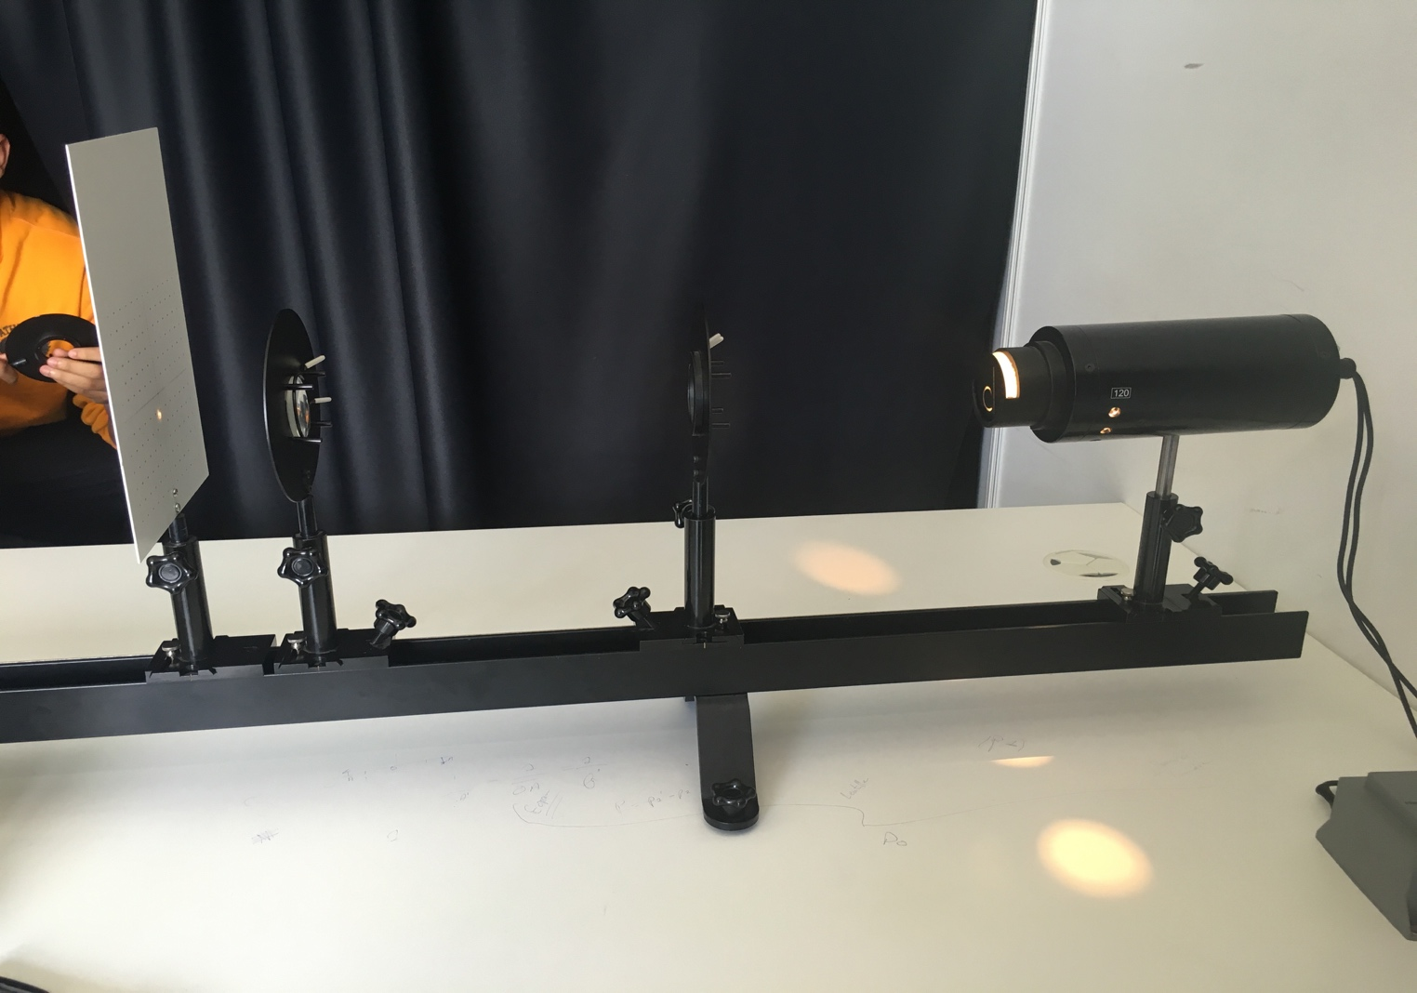

Figure 5

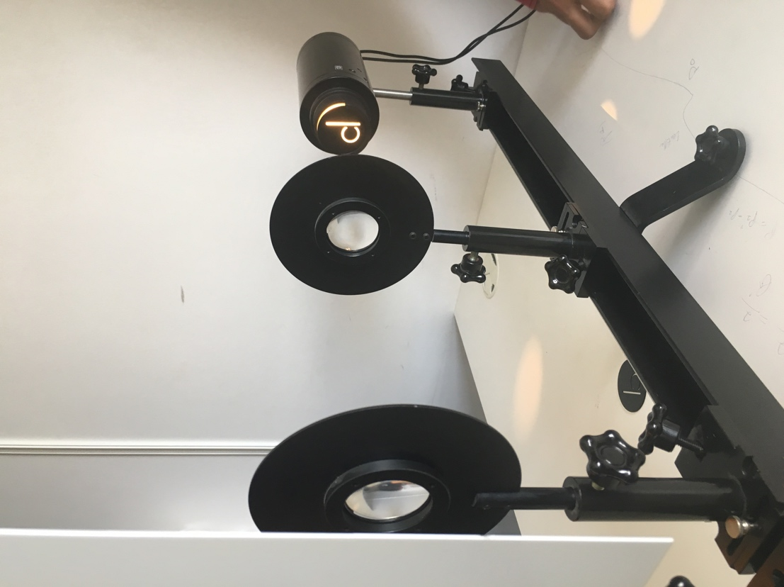

Figure 6

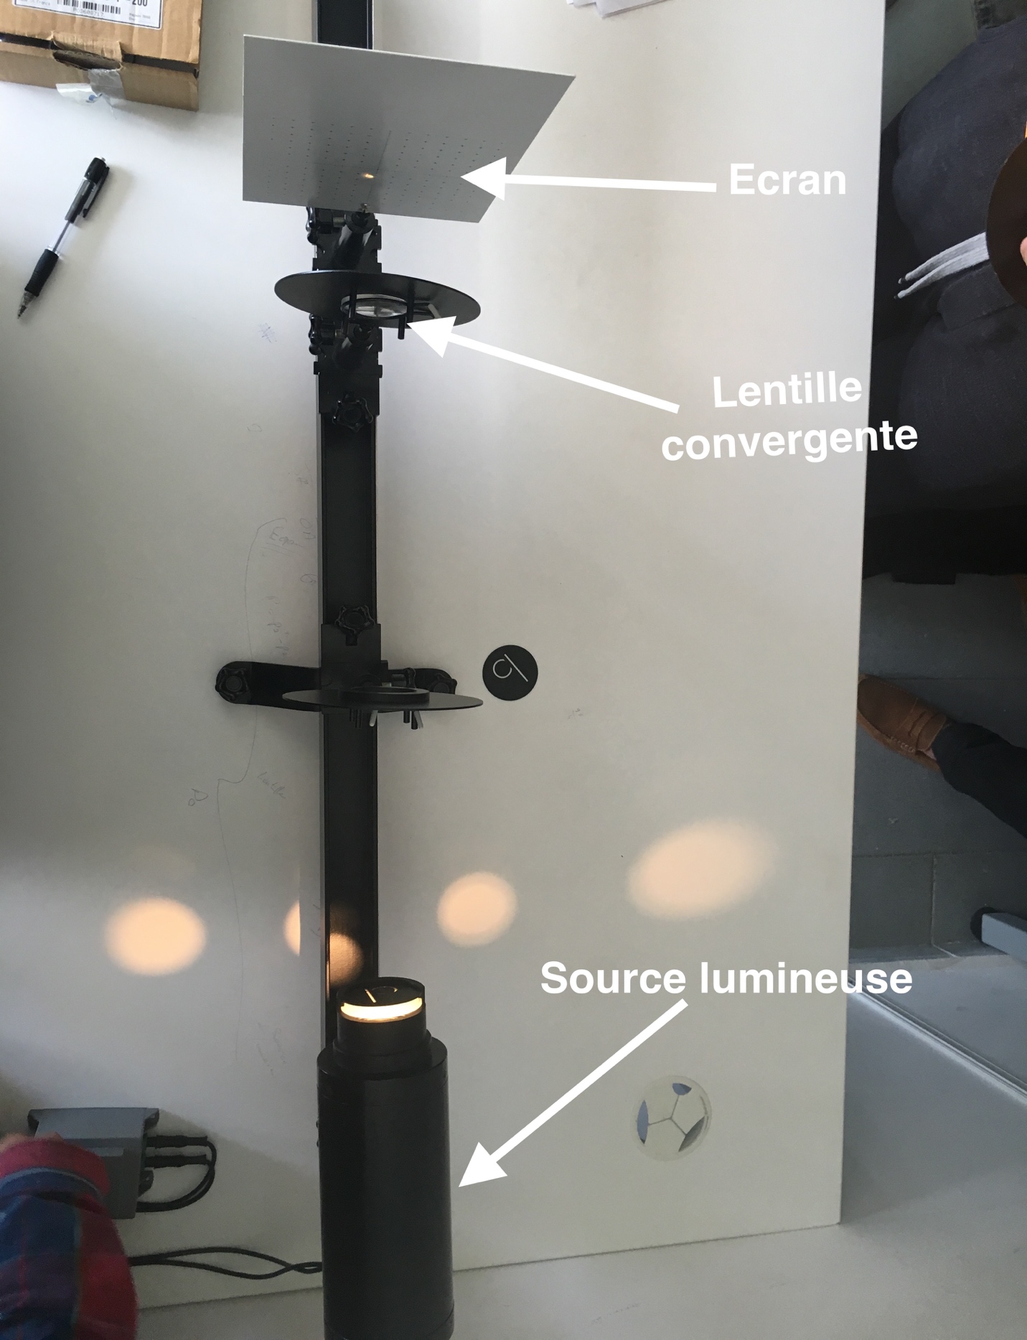

Figure 7

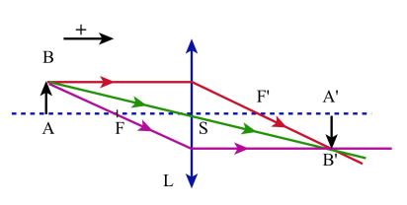

**Lentille convergente :**

* Une lentille est constituée par un milieu transparent limité par deux dioptres sphériques de rayons r1 et r2. La droite joignant les centres C1 et C2 de ces calottes est l’axe optique de la lentille. Si les rayons des deux calottes sont égaux, le centre de la lentille est son centre optique O.
* Si elle est plus mince aux bords qu'au milieu elle est convergente, sinon elle est divergente.

**Lentille mince :**

* Une lentille est dite mince lorsque son épaisseur est faible comparée au rayon de courbure de ses faces. Dans le cadre des conditions de GAUSS, les lentilles minces sphériques réalisent un stigmatisme et un aplanétisme approchés.
* La **distance focale**, souvent raccourcie par le terme **focal**, est une caractéristique d'un système optique. Elle correspond à la distance entre un des plans principaux et le foyer correspondant :
* la **distance focale objet**, notéef, est la distance séparant le plan principal objet du foyer objet.
* la **distance focale image**, notéef', est la distance séparant le plan principal image du foyer image.

**La méthode de Silbermann :**

* La **méthode de Silbermann** est une méthode focométrique de détermination expérimentale de la focale d'une lentille optique convergente.

**La méthode de Bessel :**

* La **méthode de Bessel** est une méthode focométrique de détermination expérimentale de la focale d'une lentille convergente.

# Compte rendu :

D0(p) = 49.65cm

G(p) = 2.405

P1 = -18.3 cm

P2 = 42.2 cm

*e* = 24 cm

f'= 15.32

Si G=-1 alors P= 18.3 cm D0=58